【实验题目】 同步计数器的设计
【实验目的和要求】
1．熟悉JK触发器的逻辑功能。
2．掌握用JK触发器设计同步计数器。
3．了解计数器在数字医疗仪器产品中的应用。
【实验仪器及器件】
仪器及器件名称 | 型号 | 数量
数字电路实验箱 | DS99-1A | 1
数字万用表 | DY2106 | 1
双踪示波器 | CS-4135 | 1
器件 | 74LS73 | 2
器件 | 74LS00 | 1
器件 | 74LS08 | 2
器件 | 74LS20 | 1
【实验原理】
1．计数器的工作原理
递增计数器----每来一个CP，触发器的组成状态按二进制代码规律增加。
递减计数器-----按二进制代码规律减少。
双向计数器-----可增可减，由控制端来决定。
2．集成J-K触发器74LS73
⑴ 符号：
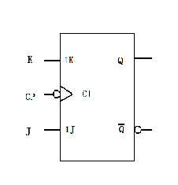
图1 J-K触发器符号
⑵ 功能：
表1 J-K触发器功能表
CP | J | K | 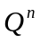 | 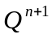 | 功能
↓  ↓ | 0 | 0 | 0 | 0 | 保持
↓  ↓ | 0 | 0 | 1 | 1 | 保持
↓  ↓ | 0 | 1 | 0 | 0 | 清零
↓  ↓ | 0 | 1 | 1 | 0 | 清零
↓  ↓ | 1 | 0 | 0 | 1 | 置位
↓  ↓ | 1 | 0 | 1 | 1 | 置位
↓  ↓ | 1 | 1 | 0 | 1 | 翻转
↓  ↓ | 1 | 1 | 1 | 0 | 翻转
⑶ 状态转换图：
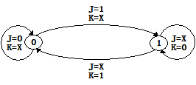
图2 J-K触发器状态转换图
⑷ 特性方程：
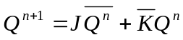
⑸ 注意事项：
① 在J-K触发器中，凡是要求接“1”的，一定要接高电平（例如5V），否则会出现错误的翻转。
② 触发器的两个输出负载不能过分悬殊，否则会出现误翻。
③ J-K触发器的清零输入端在工作时一定要接高电平或连接到实验箱的清零端子。
3．时序电路的设计步骤
⑴ 逻辑抽象，得出电路的状态转换图或状态转换表
① 分析给定的逻辑问题，确定输入变量、输出变量以及电路的状态数。通常都是取原因（或条件）作为输入逻辑变量，取结果作输出逻辑变量。
② 定义输入、输出逻辑状态和每个电路状态的含意，并将电路状态顺序编号。
③ 按照题意列出电路的状态转换表或画出电路的状态转换图。
通过以上步骤将给定的逻辑问题抽象成时序逻辑函数。
⑵ 状态化简
- 等价状态：在相同的输入下有相同的输出，并且转换到同一次态的两个状态。
- 合并等价状态，使电路的状态数最少。
⑶ 状态分配
① 确定触发器的数目n。因为n个触发器共有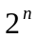种状态组合，所以为获得时序电路所需的M个状态，必须取
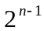＜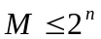 ⅰ
② 给每个电路状态规定对应的触发器状态组合。
⑷ 选定触发器类型，求出电路的状态方程、驱动方程和输出方程
① 根据器件的供应情况与系统中触发器种类尽量少的原则谨慎选择使用的触发器类型。
② 根据状态转换图（或状态转换表）和选定的状态编码、触发器的类型，即可写出电路的状态方程、驱动方程和输出方程。
⑸ 根据得到的方程式画出逻辑图
⑹ 检查设计的电路能否自启动
- 电路开始工作时通过预置数将电路设置成有效状态的一种。
- 通过修改逻辑设计加以解决。
⑺ 设计步骤简图
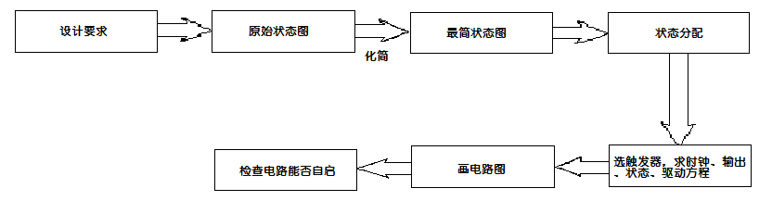
图3 设计步骤简图
4．故障检查
⑴ 查线法
由于在实验中大部分故障都是由于布线错误引起的，因此，在故障发生时，复查电路连线为排除故障的有效方法。应着重注意：有无漏线、错线，导线与插孔接触是否可靠，集成电路各脚是否与插座插牢、集成电路是否插反等。
⑵ 观察法
用万用表直接测量各集成块的Vcc端是否加上电源电压；输入信号、时钟脉冲等是否加到实验电路上，观察输出端有无反应。重复测试观察故障现象，然后对某一故障状态，用万用表测试各输入/输出端的直流电平，从而判断出故障是否由插座、集成块引脚连接线等原因造成的故障。
⑶ 故障动态跟踪检查法
对于时序电路，将触发器的输出接LED灯，输入时钟信号，观察状态变化。如发现某个触发器该触发而没有触发，则可判断该触发器有题。
① 检查该触发器输入端连接是否正确。
② 这时将状态停留在错误的状态的前一个状态，用LED灯或万用表测量该触发器的输入端状态。根据输入端状态，如果触发器该翻转而没有翻转，则判断触发器本身故障，应更换器件。
以上检查故障的方法，是指在仪器工作正常的前提下进行的，如果实验时电路功能测不出来，则应首先检查供电情况，若电源电压已加上，便可把有关输出端直接到LED灯上检查，若逻辑开关无输出，或单步CP无输出，则是开关接触不好或是内部电路坏了，否则，一般就是集成器件坏了。
【实验内容】
1．用J-K触发器和门电路设计一个特殊的12进制计数器，其十进制的状态转换图为：
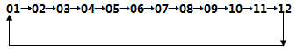
图4 12进制计数器状态转换图
2．考虑增加一个控制变量D，当D=0时，计数器按内容1方式（顺时针）运行，当D=1时，无论计数器当前处于什么状态，计数器按内容1方式（逆时针）运行。
【实验设计及数据与处理】
1．12进制同步计数器
⑴ 设计
在12进制同步计数器中，输出的状态只由前一周期的状态决定，而与外来输入无关，因此目标电路为Moore型。而数字电路只有0和1两种状态，因此目标电路要表达12种状态需要用4个变量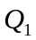、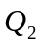、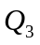、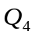的16种组合中的12种。现定义十进制数01~12的对应二进制数为输出状态，可得目标电路的状态转换表如下：
表2 12进制同步计数器状态状态转换表
CLK |  |  |  | 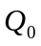
1 | 0 | 0 | 0 | 1
2 | 0 | 0 | 1 | 0
3 | 0 | 0 | 1 | 1
4 | 0 | 1 | 0 | 0
5 | 0 | 1 | 0 | 1
6 | 0 | 1 | 1 | 0
7 | 0 | 1 | 1 | 1
8 | 1 | 0 | 0 | 0
9 | 1 | 0 | 0 | 1
10 | 1 | 0 | 1 | 0
11 | 1 | 0 | 1 | 1
12 | 1 | 1 | 0 | 0
13 | 0 | 0 | 0 | 1
本实验选择J-K触发器，根据状态转换表以及J-K触发器特性方程：
得到目标电路方程如下：
输出方程：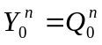、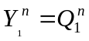、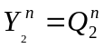、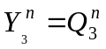
驱动方程：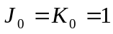
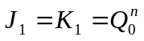
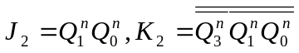
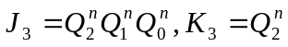
状态方程：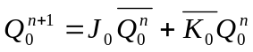
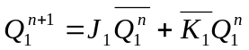
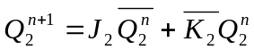
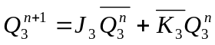
由以上三种方程可以画出逻辑图如下：
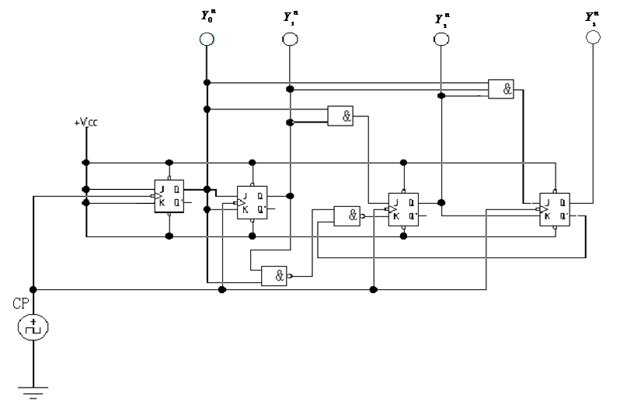
图5 12进制同步计数器设计
⑵ 12进制同步计数器测试结果
表3 12进制同步计数器测试结果
CLK
1 | 1 | 1 | 1 | 0
2 | 1 | 1 | 0 | 1
3 | 1 | 1 | 0 | 0
4 | 1 | 0 | 1 | 1
5 | 1 | 0 | 1 | 0
6 | 1 | 0 | 0 | 1
7 | 1 | 0 | 0 | 0
8 | 0 | 1 | 1 | 1
9 | 0 | 1 | 1 | 0
10 | 0 | 1 | 0 | 1
11 | 0 | 1 | 0 | 0
12 | 0 | 0 | 1 | 1
13 | 1 | 1 | 1 | 0
经检测，线路不存在故障，但表3中的测试结果与设计时所使用的状态转换表——表2中结果存在差异。然而如上表，只要将表3中0和1分别作反码运算即可得到表2，说明在接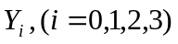时错将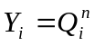接成了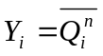，只要在数据处理时稍加注意即可。因此实验成功，实验结果如表2。
⑶ 各输出端波形图
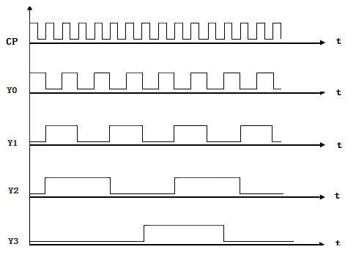
图6 12进制同步计数器各端口波形图
2．控制端口D的设计
思路：
⑴ 由表3我们可以看出从CLK从1到12, 组成的二进制数为降序排列，分别从14降到3，将输出地连接到一个全减器，将每个减2再输出，为通路2，即为逆时针运行。
⑵ 控制开关D的作用即是控制通路1或者是通路2接通输出端，用三态门或者传输均可实现D的控制功能。
3．计数器在医疗器械中的应用
用于生物标本中计量体积极小、数量极多的但意义重要的物质，如血液采样中的白细胞。

